Alueprofiili Posio (Kunnat)
Diakin karttasovellus 2023-03-01 21:43:26
Tämä asiakirja on tuotettu automaattisesti Diakin karttasovelluksen avulla 2023-03-01 21:43:26. Asiakirjan tiedot perustuvat THL:n Sotkanet-indikaattoripalvelun tietoihin, joihin on yhdistetty Tilastokeskuksen tilasto- ja paikkatietoaineistoja. Tarkempaa tieto indikaattoreista ja metodologiasta löydät sovelluksen Lisätietoja-osiosta.
Alueprofiili sisältää aina kaikkien osoittimien tiedot sekä valitulta alueelta että alueen rajanaapureista. Lisäksi alueprofiilissa esitetään kunkin osoittimen korkein ja matalin arvo. Tiedot esitetään taulukkoina, karttakuvioina sekä aikasarjakuvioina, joista näkee kunkin osoittimen kehityksen 2010-luvulla sekä valitulla alueella että sen naapureissa. Raportin lopussa on tiedot pienituloisuudesta ja työttömyydestä kaikilta alueen postinumeroalueilta.
Tässä raportissa tarkastellaan tasolla Kunnat aluetta Posio. Lisäksi tarkastelussa ovat rajanaapurit: Kuusamo, Kemijärvi, Posio, Pudasjärvi, Ranua, Rovaniemi, Salla ja Taivalkoski.
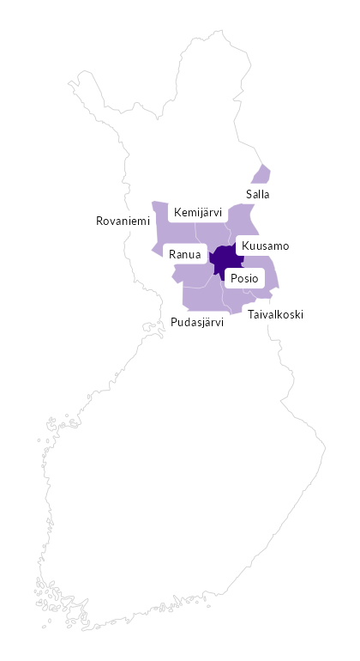

Summamuuttujat
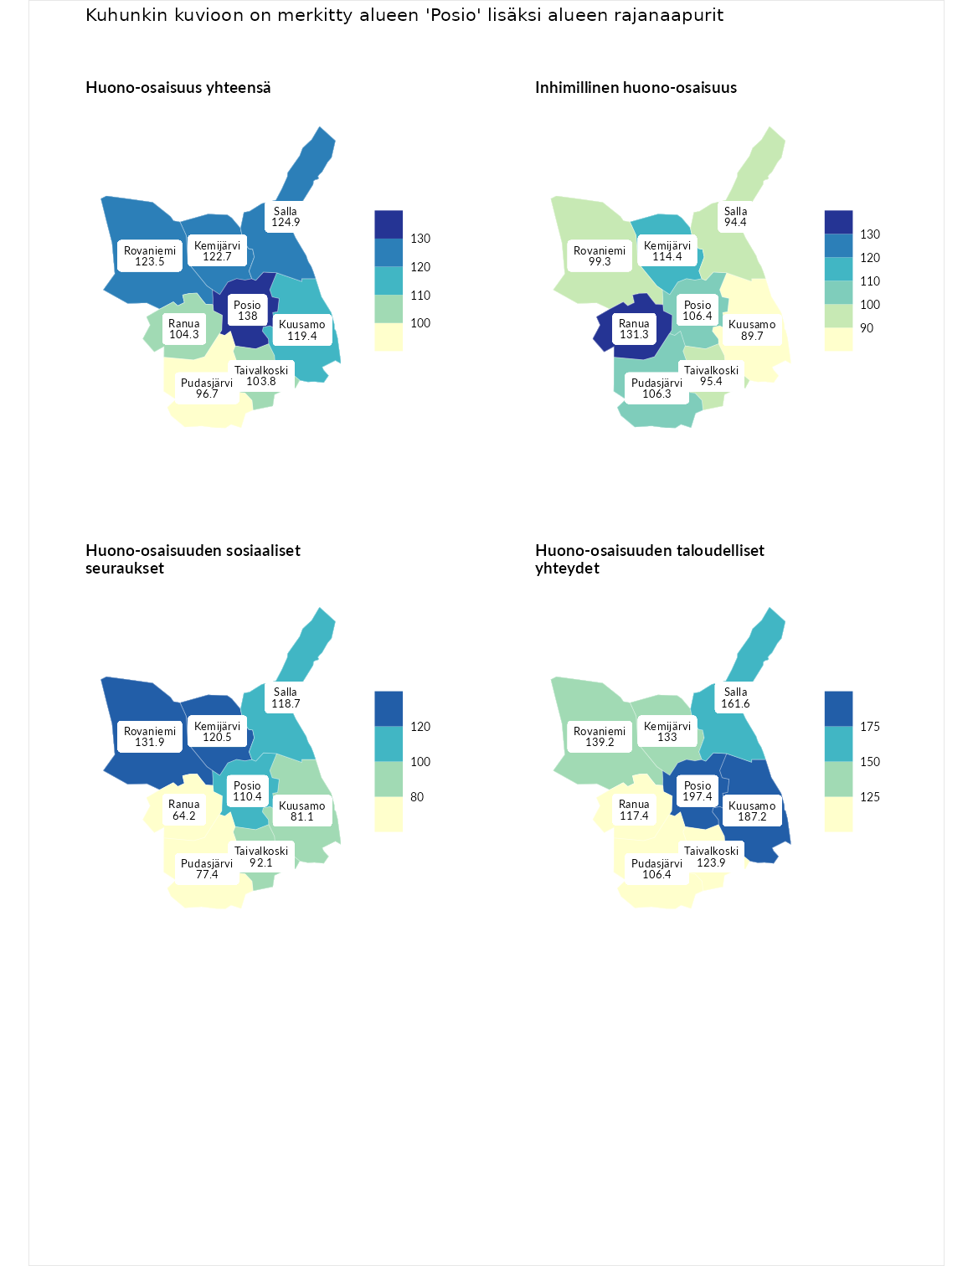

Huono-osaisuus yhteensä
aluenimi | arvo | asema
Tuusniemi (korkein arvo) | 187.5 | 1
Posio (valittu) | 138.0 | 33
Salla (naapuri) | 124.9 | 70
Rovaniemi (naapuri) | 123.5 | 73
Kemijärvi (naapuri) | 122.7 | 78
Kuusamo (naapuri) | 119.4 | 89
Ranua (naapuri) | 104.3 | 135
Taivalkoski (naapuri) | 103.8 | 137
Pudasjärvi (naapuri) | 96.7 | 165
Luoto (matalin arvo) | 31.7 | 293

Inhimillinen huono-osaisuus
aluenimi | arvo | asema
Lahti (korkein arvo) | 189.7 | 1
Ranua (naapuri) | 131.3 | 47
Kemijärvi (naapuri) | 114.4 | 91
Posio (valittu) | 106.4 | 123
Pudasjärvi (naapuri) | 106.3 | 124
Rovaniemi (naapuri) | 99.3 | 141
Taivalkoski (naapuri) | 95.4 | 156
Salla (naapuri) | 94.4 | 165
Kuusamo (naapuri) | 89.7 | 184
Luoto (matalin arvo) | 37.9 | 293

Huono-osaisuuden sosiaaliset seuraukset
aluenimi | arvo | asema
Tuusniemi (korkein arvo) | 217.9 | 1
Rovaniemi (naapuri) | 131.9 | 47
Kemijärvi (naapuri) | 120.5 | 77
Salla (naapuri) | 118.7 | 83
Posio (valittu) | 110.4 | 110
Taivalkoski (naapuri) | 92.1 | 169
Kuusamo (naapuri) | 81.1 | 215
Pudasjärvi (naapuri) | 77.4 | 226
Ranua (naapuri) | 64.2 | 257
Luoto (matalin arvo) | 28.1 | 293

Huono-osaisuuden taloudelliset yhteydet
aluenimi | arvo | asema
Merikarvia (korkein arvo) | 272.5 | 1
Posio (valittu) | 197.4 | 4
Kuusamo (naapuri) | 187.2 | 8
Salla (naapuri) | 161.6 | 25
Rovaniemi (naapuri) | 139.2 | 52
Kemijärvi (naapuri) | 133.0 | 65
Taivalkoski (naapuri) | 123.9 | 87
Ranua (naapuri) | 117.4 | 105
Pudasjärvi (naapuri) | 106.4 | 140
Luoto (matalin arvo) | 29.0 | 293
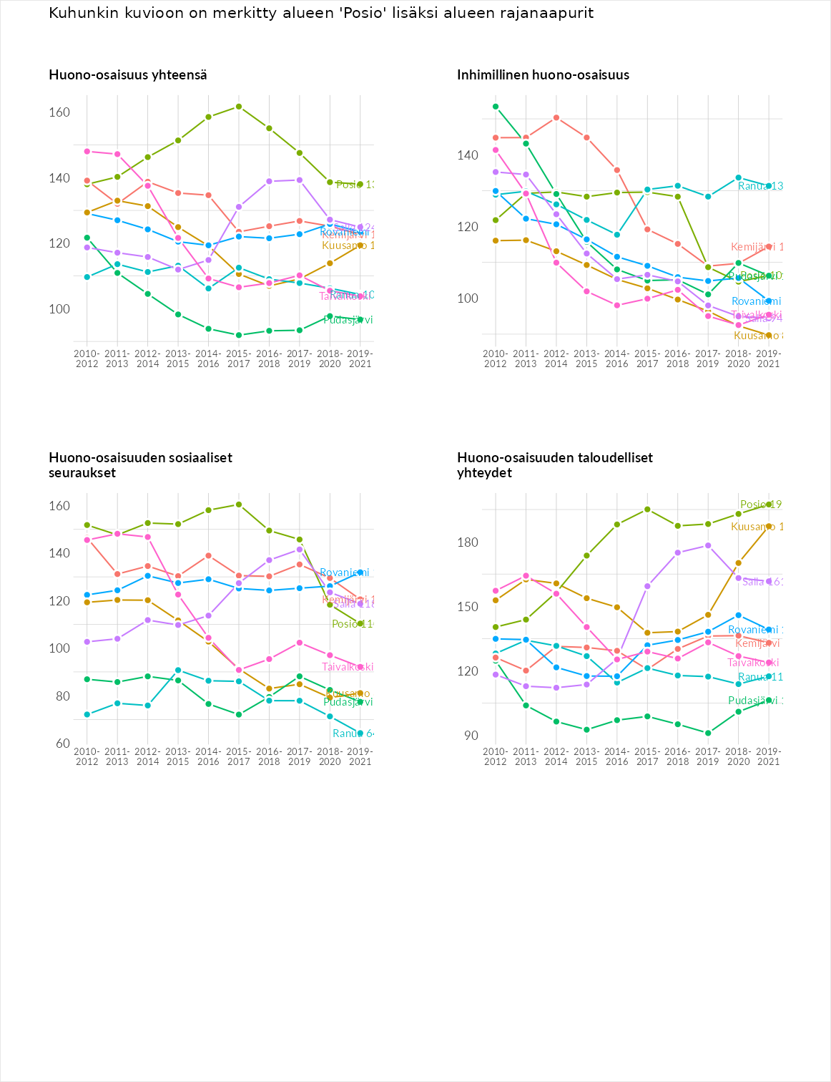

Inhimillinen huono-osaisuus
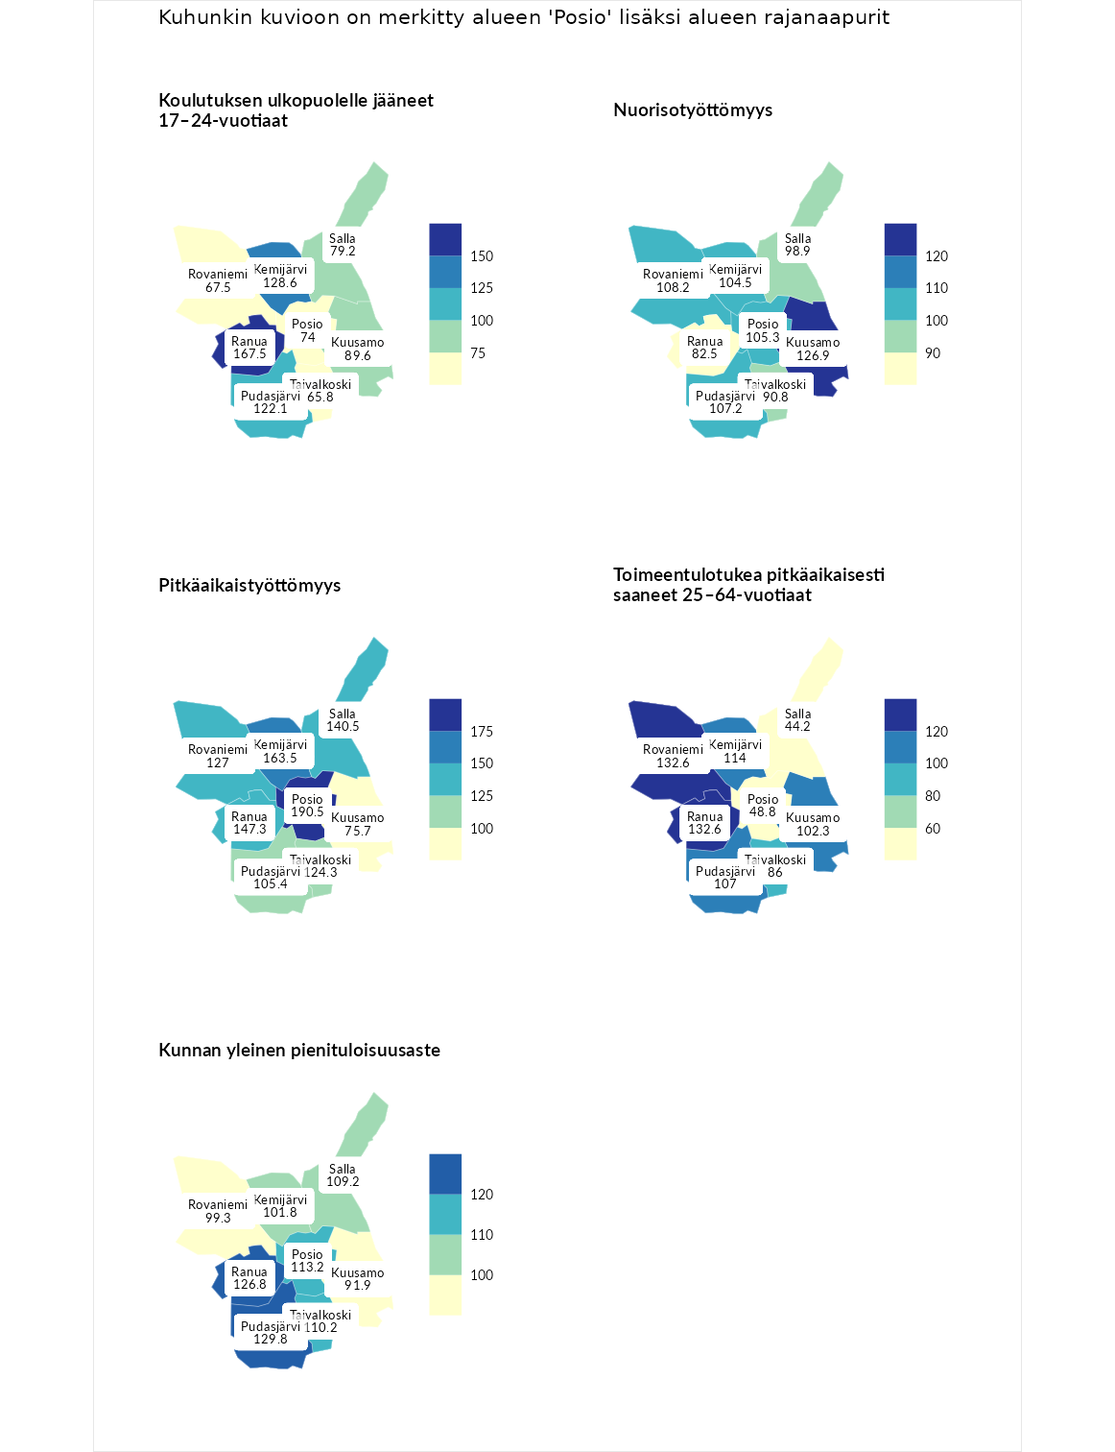

Koulutuksen ulkopuolelle jääneet 17–24-vuotiaat
aluenimi | arvo | asema
Kivijärvi (korkein arvo) | 217.3 | 1
Ranua (naapuri) | 167.5 | 7
Kemijärvi (naapuri) | 128.6 | 44
Pudasjärvi (naapuri) | 122.1 | 63
Kuusamo (naapuri) | 89.6 | 188
Salla (naapuri) | 79.2 | 223
Posio (valittu) | 74.0 | 240
Rovaniemi (naapuri) | 67.5 | 257
Taivalkoski (naapuri) | 65.8 | 266
Masku (matalin arvo) | 40.7 | 285

Nuorisotyöttömyys
aluenimi | arvo | asema
Outokumpu (korkein arvo) | 205.2 | 1
Kuusamo (naapuri) | 126.9 | 57
Rovaniemi (naapuri) | 108.2 | 107
Pudasjärvi (naapuri) | 107.2 | 112
Posio (valittu) | 105.3 | 120
Kemijärvi (naapuri) | 104.5 | 122
Salla (naapuri) | 98.9 | 143
Taivalkoski (naapuri) | 90.8 | 174
Ranua (naapuri) | 82.5 | 204
Hailuoto (matalin arvo) | 0.0 | 279

Pitkäaikaistyöttömyys
aluenimi | arvo | asema
Ilomantsi (korkein arvo) | 233.8 | 1
Posio (valittu) | 190.5 | 10
Kemijärvi (naapuri) | 163.5 | 29
Ranua (naapuri) | 147.3 | 52
Salla (naapuri) | 140.5 | 62
Rovaniemi (naapuri) | 127.0 | 90
Taivalkoski (naapuri) | 124.3 | 95
Pudasjärvi (naapuri) | 105.4 | 135
Kuusamo (naapuri) | 75.7 | 211
Närpiö (matalin arvo) | 17.6 | 293

Toimeentulotukea pitkäaikaisesti saaneet 25–64-vuotiaat
aluenimi | arvo | asema
Kotka (korkein arvo) | 325.6 | 1
Ranua (naapuri) | 132.6 | 85
Rovaniemi (naapuri) | 132.6 | 86
Kemijärvi (naapuri) | 114.0 | 111
Pudasjärvi (naapuri) | 107.0 | 127
Kuusamo (naapuri) | 102.3 | 140
Taivalkoski (naapuri) | 86.0 | 180
Posio (valittu) | 48.8 | 256
Salla (naapuri) | 44.2 | 262
Hailuoto (matalin arvo) | 0.0 | 285

Kunnan yleinen pienituloisuusaste
aluenimi | arvo | asema
Juuka (korkein arvo) | 157.0 | 1
Pudasjärvi (naapuri) | 129.8 | 27
Ranua (naapuri) | 126.8 | 39
Posio (valittu) | 113.2 | 86
Taivalkoski (naapuri) | 110.2 | 106
Salla (naapuri) | 109.2 | 110
Kemijärvi (naapuri) | 101.8 | 137
Rovaniemi (naapuri) | 99.3 | 149
Kuusamo (naapuri) | 91.9 | 170
Rusko (matalin arvo) | 33.9 | 293
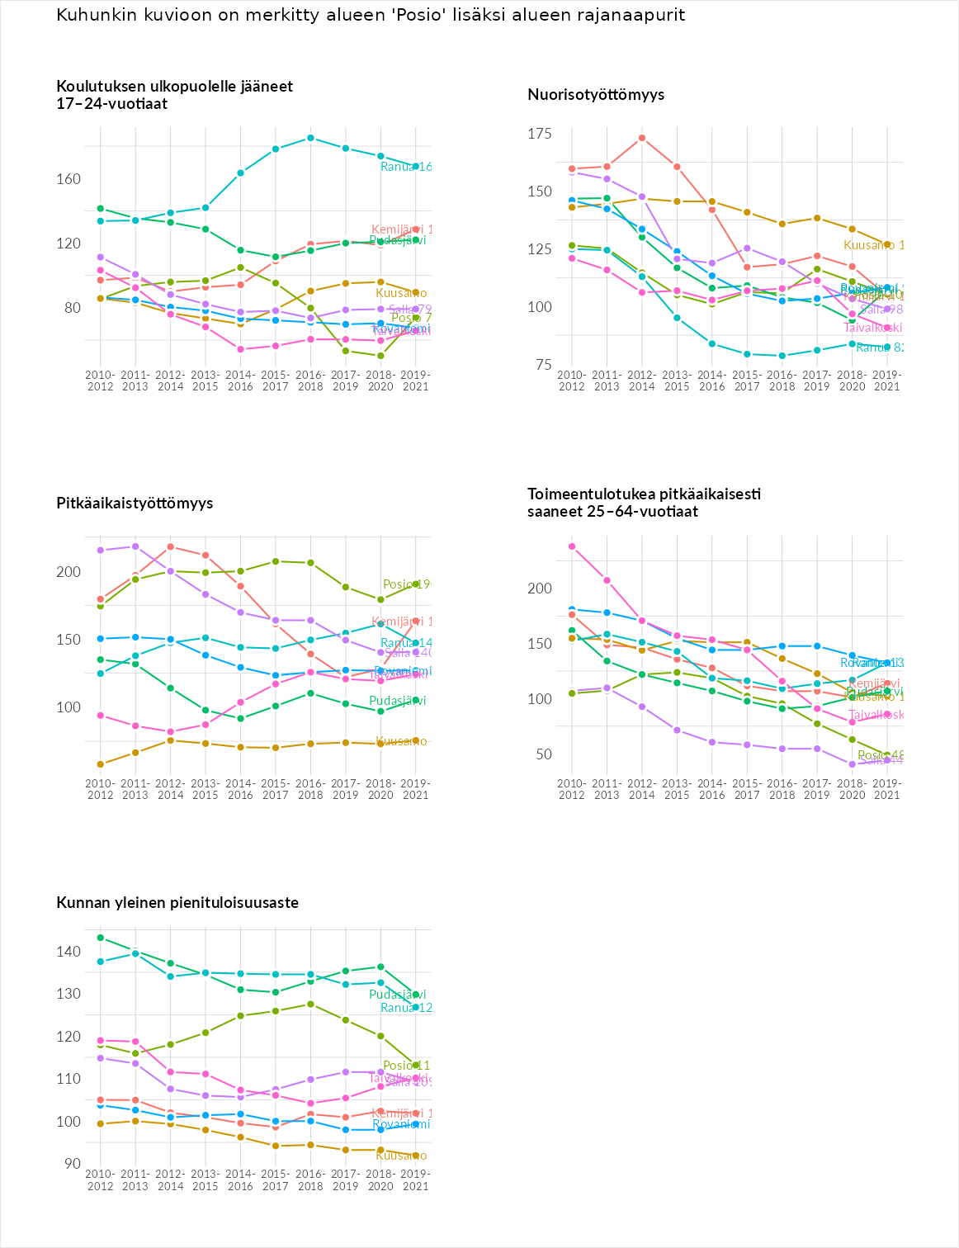

Huono-osaisuuden sosiaaliset seuraukset
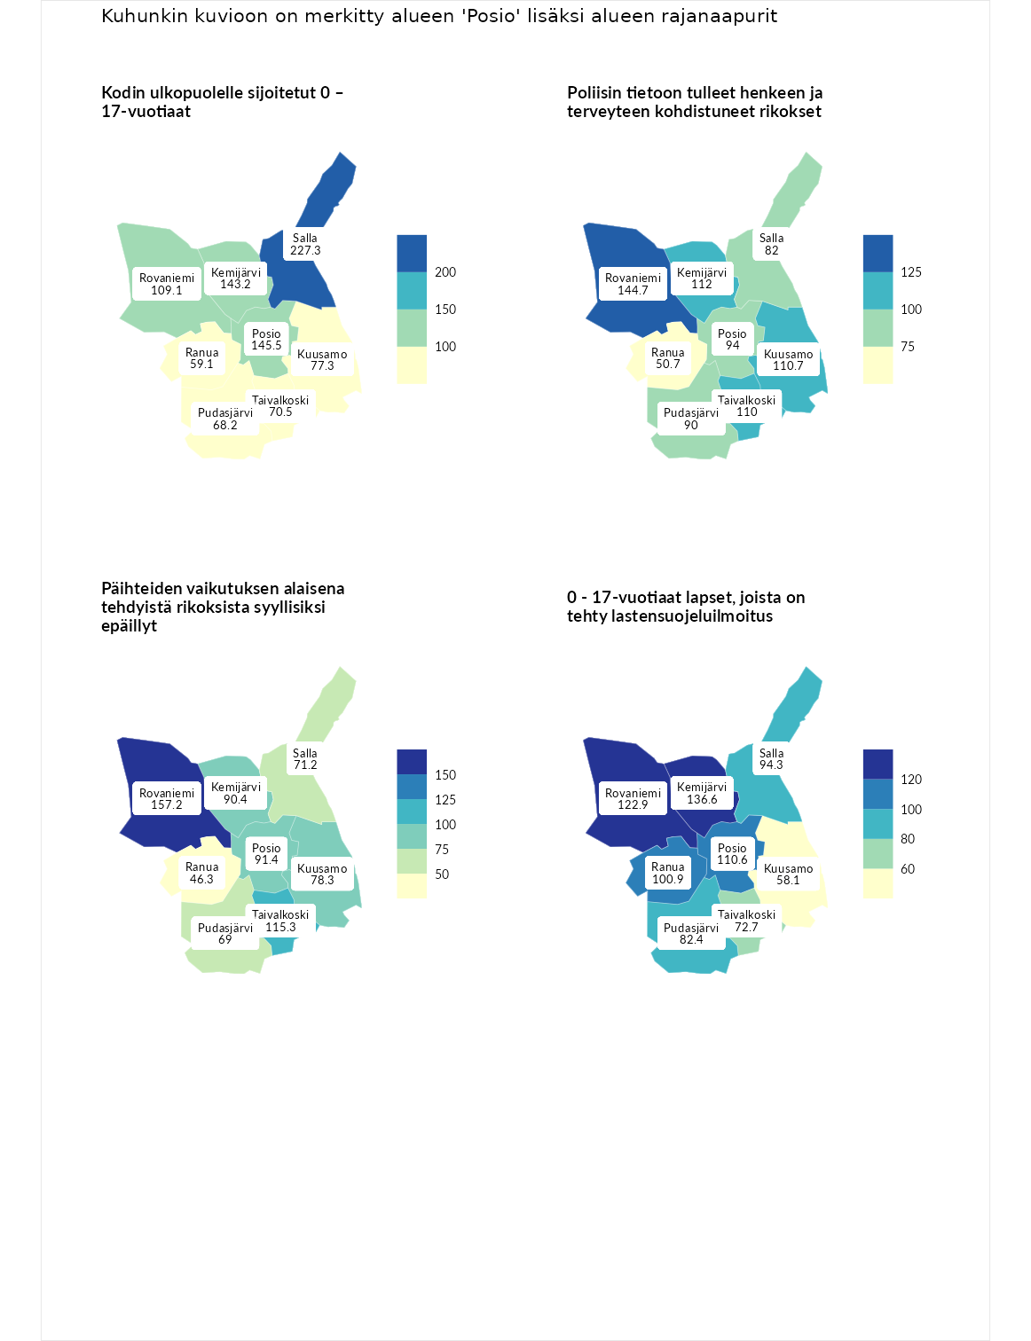

Kodin ulkopuolelle sijoitetut 0 – 17-vuotiaat
aluenimi | arvo | asema
Tuusniemi (korkein arvo) | 463.6 | 1
Salla (naapuri) | 227.3 | 9
Posio (valittu) | 145.5 | 54
Kemijärvi (naapuri) | 143.2 | 57
Rovaniemi (naapuri) | 109.1 | 110
Kuusamo (naapuri) | 77.3 | 176
Taivalkoski (naapuri) | 70.5 | 198
Pudasjärvi (naapuri) | 68.2 | 200
Ranua (naapuri) | 59.1 | 225
Enonkoski (matalin arvo) | 0.0 | 257

Poliisin tietoon tulleet henkeen ja terveyteen kohdistuneet rikokset
aluenimi | arvo | asema
Puolanka (korkein arvo) | 227.3 | 1
Rovaniemi (naapuri) | 144.7 | 44
Kemijärvi (naapuri) | 112.0 | 113
Kuusamo (naapuri) | 110.7 | 117
Taivalkoski (naapuri) | 110.0 | 120
Posio (valittu) | 94.0 | 161
Pudasjärvi (naapuri) | 90.0 | 179
Salla (naapuri) | 82.0 | 213
Ranua (naapuri) | 50.7 | 279
Hailuoto (matalin arvo) | 0.0 | 287

Päihteiden vaikutuksen alaisena tehdyistä rikoksista syyllisiksi epäillyt
aluenimi | arvo | asema
Kemi (korkein arvo) | 347.6 | 1
Rovaniemi (naapuri) | 157.2 | 36
Taivalkoski (naapuri) | 115.3 | 105
Posio (valittu) | 91.4 | 177
Kemijärvi (naapuri) | 90.4 | 179
Kuusamo (naapuri) | 78.3 | 216
Salla (naapuri) | 71.2 | 237
Pudasjärvi (naapuri) | 69.0 | 244
Ranua (naapuri) | 46.3 | 284
Luoto (matalin arvo) | 17.6 | 293

0 - 17-vuotiaat lapset, joista on tehty lastensuojeluilmoitus
aluenimi | arvo | asema
Vaala (korkein arvo) | 189.0 | 1
Kemijärvi (naapuri) | 136.6 | 29
Rovaniemi (naapuri) | 122.9 | 58
Posio (valittu) | 110.6 | 102
Ranua (naapuri) | 100.9 | 143
Salla (naapuri) | 94.3 | 181
Pudasjärvi (naapuri) | 82.4 | 230
Taivalkoski (naapuri) | 72.7 | 255
Kuusamo (naapuri) | 58.1 | 274
Maalahti (matalin arvo) | 33.0 | 293
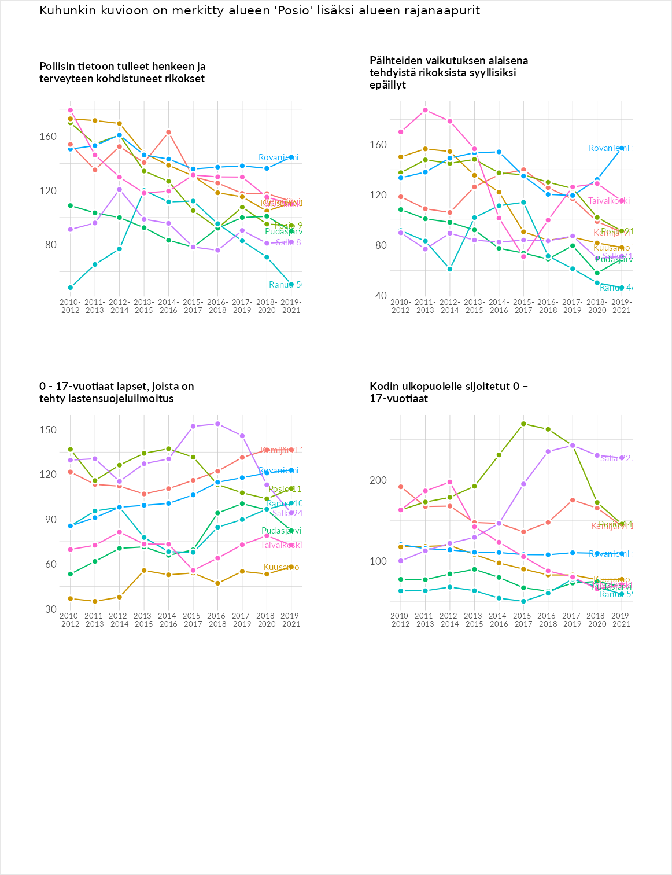

Huono-osaisuuden taloudelliset yhteydet
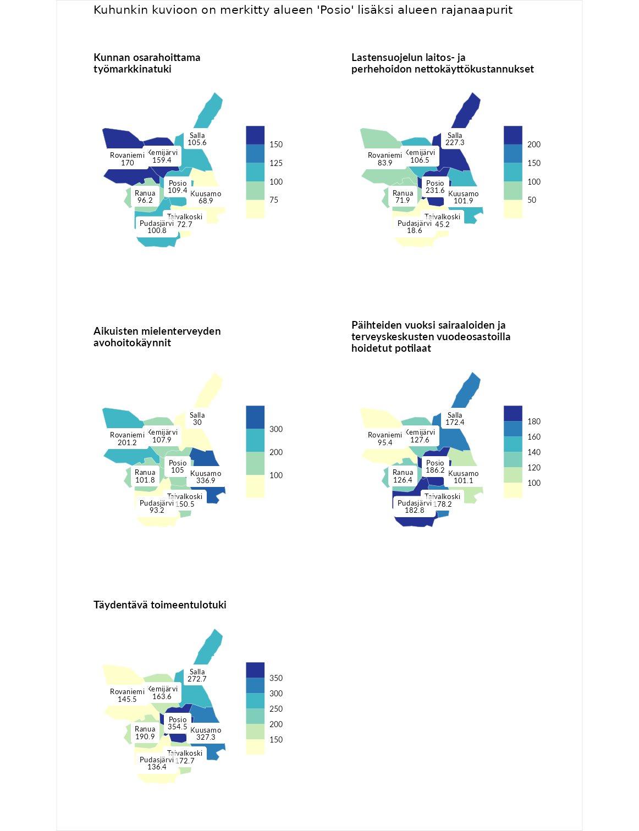

Kunnan osarahoittama työmarkkinatuki
aluenimi | arvo | asema
Lahti (korkein arvo) | 300.3 | 1
Rovaniemi (naapuri) | 170.0 | 36
Kemijärvi (naapuri) | 159.4 | 48
Posio (valittu) | 109.4 | 121
Salla (naapuri) | 105.6 | 130
Pudasjärvi (naapuri) | 100.8 | 144
Ranua (naapuri) | 96.2 | 157
Taivalkoski (naapuri) | 72.7 | 218
Kuusamo (naapuri) | 68.9 | 230
Luoto (matalin arvo) | 5.9 | 293

Lastensuojelun laitos- ja perhehoidon nettokäyttökustannukset
aluenimi | arvo | asema
Tuusniemi (korkein arvo) | 304.1 | 1
Posio (valittu) | 231.6 | 3
Salla (naapuri) | 227.3 | 4
Kemijärvi (naapuri) | 106.5 | 127
Kuusamo (naapuri) | 101.9 | 139
Rovaniemi (naapuri) | 83.9 | 175
Ranua (naapuri) | 71.9 | 202
Taivalkoski (naapuri) | 45.2 | 238
Pudasjärvi (naapuri) | 18.6 | 274
Siikainen (matalin arvo) | -179.0 | 293

Aikuisten mielenterveyden avohoitokäynnit
aluenimi | arvo | asema
Lapinlahti (korkein arvo) | 559.0 | 1
Kuusamo (naapuri) | 336.9 | 4
Rovaniemi (naapuri) | 201.2 | 16
Taivalkoski (naapuri) | 150.5 | 49
Kemijärvi (naapuri) | 107.9 | 123
Posio (valittu) | 105.0 | 128
Ranua (naapuri) | 101.8 | 142
Pudasjärvi (naapuri) | 93.2 | 162
Salla (naapuri) | 30.0 | 285
Lempäälä (matalin arvo) | 15.9 | 293

Päihteiden vuoksi sairaaloiden ja terveyskeskusten vuodeosastoilla hoidetut potilaat
aluenimi | arvo | asema
Pelkosenniemi (korkein arvo) | 258.6 | 1
Posio (valittu) | 186.2 | 12
Pudasjärvi (naapuri) | 182.8 | 16
Taivalkoski (naapuri) | 178.2 | 17
Salla (naapuri) | 172.4 | 21
Kemijärvi (naapuri) | 127.6 | 73
Ranua (naapuri) | 126.4 | 74
Kuusamo (naapuri) | 101.1 | 132
Rovaniemi (naapuri) | 95.4 | 154
Enonkoski (matalin arvo) | 0.0 | 273

Täydentävä toimeentulotuki
aluenimi | arvo | asema
Merikarvia (korkein arvo) | 1009.1 | 1
Posio (valittu) | 354.5 | 8
Kuusamo (naapuri) | 327.3 | 10
Salla (naapuri) | 272.7 | 16
Ranua (naapuri) | 190.9 | 44
Taivalkoski (naapuri) | 172.7 | 51
Kemijärvi (naapuri) | 163.6 | 54
Rovaniemi (naapuri) | 145.5 | 76
Pudasjärvi (naapuri) | 136.4 | 84
Pukkila (matalin arvo) | 9.1 | 293
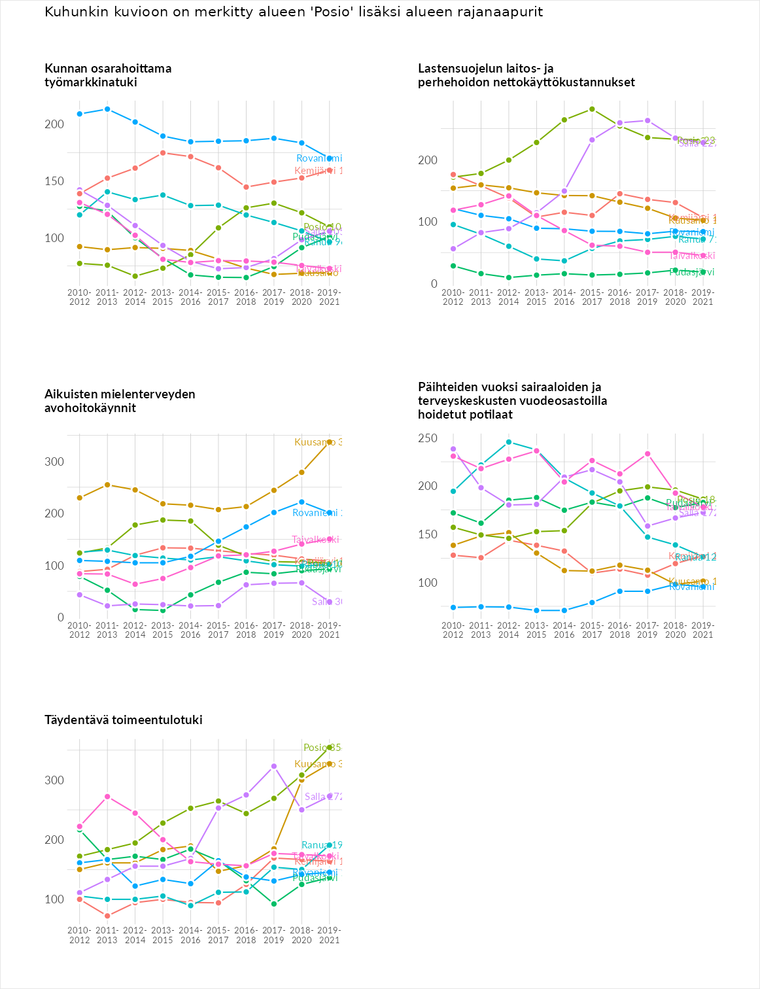

Postinumeroaluekohtaiset tiedot
aluekoodi | aluenimi | Kokonaislukema | Alimpaan tuloluokkaan kuuluvat taloudet | Alimpaan tuloluokkaan kuuluvat täysi-ikäiset | Työttömät | Peruskoulutuksen omaavat
97880 | Nolimo-Jumisko | 222.5 | NA | 224.8 | 277.1 | 165.5
97850 | Ristilä | 185.8 | 190.7 | 203.2 | 156.8 | 192.3
97895 | Mourujärvi | 167.1 | 126.1 | 174.8 | 209.3 | 158.1
98780 | Maaninkavaara | 165.8 | 120.4 | 166.4 | 265.1 | 111.5
97925 | Tolva | 162.9 | 141.0 | 187.7 | 152.5 | 170.3
97870 | Jumisko | 161.3 | NA | 156.2 | 171.4 | 156.2
97920 | Suonnankylä | 158.6 | 170.4 | 201.5 | 108.8 | 153.6
97970 | Sirniö | 157.2 | 170.2 | 194.0 | 159.7 | 105.0
97960 | Kuloharju-Säikkä | 154.3 | 136.2 | 160.3 | 186.7 | 133.8
97980 | Anetjärvi | 151.1 | 141.5 | 159.4 | 180.6 | 123.0
97940 | Lohiranta | 135.4 | 159.3 | 192.6 | 63.6 | 126.3
97820 | Perä-Posio | 131.4 | 124.5 | 144.9 | 106.5 | 149.8
97840 | Lehtiniemi | 123.2 | 106.9 | 134.2 | 167.2 | 84.5
97900 | Posio Keskus | 119.6 | 133.4 | 114.1 | 110.8 | 120.1
97965 | Kynsilä | 118.1 | 117.9 | 146.9 | 61.2 | 146.3
97890 | Karjalaisenniemi | 113.7 | 109.9 | 128.1 | 95.1 | 121.7
97815 | Pernu-Suorsa | 112.4 | NA | 108.7 | 133.8 | 94.8
97810 | Suorsa | NA | NA | NA | NA | NA
97950 | Säikkä | NA | NA | NA | NA | NA
